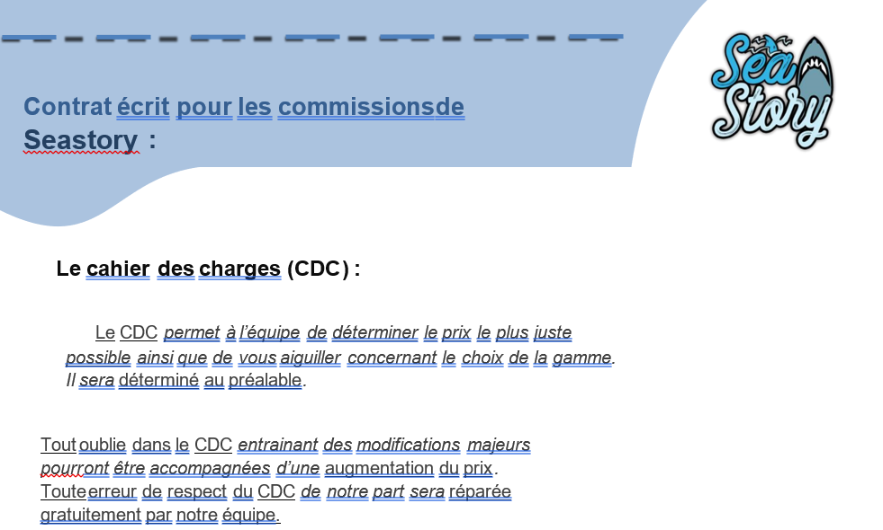

**Le *CDC* doit comprendre au minimum :**

-  Le type de construction souhaité (spawn, lobby…)

-  La version (1.8, 1,12…)

-  Les dimensions

-  Un thème (style d’architecture/ambiance souhaité ect..)

-  La présence ou non d’organiques (si oui, préciser)

Nous vous conseillons d’être le plus précis possible dans votre *CDC* afin que le Build soit le plus en accord avec ce que vous souhaitez. Vous pouvez aussi ajouter des images de référence, ou tout autre type de média, que ce soit pour les constructions, le terrain ou les organiques

Si vous avez des doutes ou des questions concernant la création d’un cahier des charges et/ou son fonctionnement nous sommes là pour vous aider

**Description du cahier des charges (à remplir par le client) :**

<https://drive.google.com/file/d/1LiBRV6XKECQkRZKkGoMVie1Vo-0eE1Uq/view?usp=sharing>

La map aura aussi une version Noel, Pâque et halloween avec par exemple pour noel les arbres en sapin la neige et l’ajout de sucre d’orge.

**Choix de la gamme :**

Le choix de la gamme est (avec la taille de la map, le CDC et la deadline) un des facteurs principaux du prix final de la commande.

Nos différentes gammes sont simples : Entrée de gamme / Milieu de gamme / Haut de gamme. Elles sont détaillées ci-dessous.

Merci d’indiquer la gamme souhaitée ici : Haut de gamme

|  |
| --- |
| **Entrée de gamme** |
| **→ Le délai pour la construction sera assez long, la construction sera belle mais pas trop élaborée.**  **S'il y a un besoin d'organique, il y aura potentiellement besoin d'un supplément et le client ne doit pas être trop exigeant**.  Votre construction ne sera pas prioritaire (tout en respectant la deadline imposée déterminée au préalable entre le client et le staff de l’équipe, cette deadline ne devant pas être trop courte)  Votre construction sera esthétiquement belle, cependant le niveau de détail sera moindre et le build sera moins élaboré.  L’équipe est libre d’utiliser des arbres provenant du bundle de l’équipe ou d’un bundle publique.  Toute demande d’organique sera potentiellement suivie d’un supplément en fonction de l’organique souhaité (prix déterminé avant le début de la commande)  Toute demande de render sera accompagnée d’un supplément équivalent au prix fixé par le rendermaker en question. L’acompte demandé sera de 10% du prix total |
| **Milieu de gamme** |
| **→ Le délai sera plus court, la construction sera plus soignée.**  La plupart des organiques n'auront pas besoin de supplément et le client pourra être plus exigeant.  La deadline de votre construction pourra être plus courte tout en restant raisonnable.  Le niveau de détail pourra être plus élevé et vous pourrez vous montrer plus exigeant sur les builds.  L’équipe est libre d’utiliser des éléments de végétation provenant du bundle de l’équipe ou d’un bundle publique. Toute demande d’organique sera potentiellement suivie d’un supplément en fonction de l’organique souhaité (prix déterminé avant le début de la commande). Pour un même organique, le supplément sera inférieur au supplément pour une demande d’entrée de gamme.  Toute demande de render (rendu) sera accompagnée d’un supplément équivalent à 60% du prix fixé par le rendermaker en question, le reste étant à la charge de l’équipe.  L’acompte demandé sera de 20% du prix total. |
| **Haut de gamme** |
| **→ La commission aura la priorité sur les autres, la construction sera beaucoup plus recherchée.**  **L'organique est compris et le client peut être exigeant mais avec certaines limites.**  Votre commission sera prioritaire, la deadline pourra être bien plus souple tout en restant raisonnable, elle sera déterminée au préalable entre le client et le staff de l’équipe.  Le niveau de détail demandé pourra être poussé. Les intérieurs seront effectués mais nécessiteront un supplément. Il est possible de demander à l’équipe de ne pas utiliser d’éléments de végétation provenant de bundle après discussion avec l’équipe de build.  Toute demande d’organique sera potentiellement suivie d’un supplément en fonction de l’organique souhaité (prix déterminé avant le début de la commande). Pour un même organique, le supplément sera inférieur au supplément pour une demande de milieu de gamme.  Toute demande de render (rendu) sera accompagnée d’un supplément équivalent à 20% du prix fixé par le rendermaker en question, le reste étant à la charge de l’équipe.  L’acomptÒe demandé sera de 30% du prix total. |

**Déroulement de la commission et règles encadrant la commission :**

**1)  Acompte et paiement :**

  1-1-a : Le prix fixé à la validation de la commande ne pourra pas être renégocié à la baisse au cours de la commande sauf circonstance exceptionnelle.

  1-1-b : Le paiement final et l’acompte seront à envoyer par PayPal à une adresse mail qui vous sera communiquée au début de la commande.

  1-1-c : Le prix total de la commande sera déterminé avec les gérants de l’équipe (et possiblement les builders qui travailleront sur la commission) après rédaction du CDC et la sélection de gamme.

1-2               : Un acompte (somme versée avant le début de la construction) sera déterminé au préalable et sera compris entre 10 à 30% du prix total de la commission.

1-3               : L’acompte versé est une garantie pour l’équipe en cas d’annulation de la commande, et ne pourra être remboursé qu’en condition exceptionnelle.

  1-4-a : La livraison de la map ne sera effectuée qu’après versement de la somme total.

  1-4-b : Une fois la livraison de la map effectuée, aucun remboursement ne sera fait (sauf condition exceptionnelle) et la demande de retouches pourra nécessiter un supplément selon leurs importances.

**2)  Deadline et retard :**

  2-1 : Si une modification du CDC est demandée par le client, il pourra y avoir un allongement de la deadline si la deadline initiale est serrée et/ou si la demande est effectuée vers la fin de la deadline initiale.

2-2-a         : Tout retard léger sur la Deadline (entre 1 et 5jours) ne pourra pas entrainer de mesures de remboursement/rabais.

2-2-b         : Si ce retard est dû à un nombre de retouche trop élevé demandé par le client, il n’y aura pas de mesure de remboursement/rabais possible.

2-3  : Si au début de la commande un builder a indiqué qu’il serait absent pendant une certaine période, cela devra être pris en compte dans la deadline initiale et n’entraînera pas de remboursement/réduction du prix total.

2-4  : Toute deadline fixée devra l’être en accord avec la quantité de travail demandé.

**3)  Suivi de la commission :**

3-1-a         : Si votre équipe est composée de plusieurs membres, nous vous demanderont d’en désigner deux maximum qui seront nos référents afin d’avoir l’avis des clients sur l’avancée des builds.

3-1-b         : Les autres membres de votre équipe pourront avoir accès au ticket mais ne pourront pas donner leur avis sauf cas exceptionnel (membre référent absent ou besoin de l’avis spécifique d’un membre de l’équipe concernant une partie spécifique du build).

   3-1-c : Lors d’un vocal entre les builders et les clients, tous les clients pourront être présents.

3-2-a         : Si le client ne donne plus de nouvelle sans prévenir pendant un délai de plus de 10 jours, nous nous laissons la liberté de mettre la commande en pause jusqu’au retour du client après ces 10 jours. La deadline sera allongée d’une durée égale à la durée de la pause additionnée aux 10 jours d’attente de nouvelles de la part du client.

: Si le client n’a pas donné de nouvelles pendant plus de 30 jours, la commande sera clôturée. Dans ce cas, aucun versement effectué ne sera remboursé

3-3  : La progression de la commission sera montrée par des screens à chaque grande avancée et par des partages d’écrans sous demande du client (maximum deux partages d’écrans par semaine, sauf si accord du builder pour en faire régulièrement).

3-4  : Si le client veut pouvoir inspecter la map en jeu cela devra respecter plusieurs conditions obligatoires :

-  Le client devra avoir réglé 70% du prix total

-  Le client devra être en partage d’écran avec un builder de l’équipe du début à la fin de l’inspection (du moment où il se connecte jusqu’à sa déconnection du serveur).

-  Seulement deux clients maximums pourront inspecter la map en même temps et seront en gamemod créatif ou spectateur.

-  Si nous constatons que les clients utilisent un world-downloader ou équivalent, ils seront kick instantanément du serveur, la commande sera considérée comme annulée et aucun remboursement ne sera effectué. Des mesures seront prises dans la communauté pour arranger un blacklist.

3-5-a         : Tout élément envoyé par screen ou par partage ayant été validé ne pourra plus être retouché ou recommencé (sauf cas particulier). **Veillez donc à bien observer et communiquer vos inquiétudes ou attente de ce qui vous est montré.**

3-5-b         : Une demande de retouche après validations pourra entraîner un supplément en fonction de son importance.

3-5-c         : Si le client demande de recommencer la totalité de la map après validation d’une partie de la map et/ou de la totalité de la map, cela entrainera une augmentation du prix total d’un minimum de 20% pouvant aller jusqu’à une augmentation du prix de 100% du prix initial en fonction des nouvelles demandes et du travail déjà effectué.

3-5-d         : Dans le cas où l’augmentation serait de plus de 50% du prix initial, la commission sera automatiquement considérée comme étant haut de gamme si elle ne l’était pas initialement. La demande d’un nouvel acompte sera effectuée.

3-5-e         : Est considéré comme validé un élément du build ayant été montré par screen ou visité spécifiquement par partage d’écran pour lequel le (ou les) client(s) auront montré leur approbation et n’ayant pas été concerné par une demande de retouche pendant une durée de **5 jours** après ladite approbation.

**Paiement :**

Total à payer : 550

Acompte versé : 50

restant à payer : 500

**Validation de la commande :**

*La validation de la commande implique que les règles citées ci-dessus ont été lues et validées par le client. Merci d’indiquer votre* ***nom/pseudo*** *pour valider le contrat :*